Lunes
08
de Febrero

Sexto de Primaria
Educación Socioemocional

Aprendo a enojarme

Aprendizaje esperado: Expresa con respeto y claridad la emoción del enojo ante situaciones adversas que lo provocan.

Énfasis: Expresa con respeto y claridad la emoción del enojo ante situaciones adversas que lo provocan.

¿Qué vamos a aprender?

En esta sesión vas a identificar que el enojo es una emoción que se presenta ante diversas situaciones, te invito a reflexionar sobre el enojo.

Como revisaste en la sesión anterior, sentirse enojada o enojado es algo que le pasa a todos los seres humanos, especialmente si enfrentan alguna situación que no les favorece.

¿Cómo reaccionas tú, cuando estas enojado o enojada? ¿Quiénes te rodean se dan cuenta de tu enojo?

Puedes reaccionar de múltiples maneras ante el enojo, y así como tú, las personas reaccionan a sus enojos, por ejemplo, ¿Cómo reacciona tu mamá o papá o tus hermanos o hermanas? Las reacciones del enojo se notan en el rostro, en las manos, incluso en la postura, lo cual es completamente normal, no obstante, es importante aprender a enojarse y también a quitarse el enojo de encima.

Actividad 1
Revisa con atención el caso que se presenta a continuación y reflexiona sobre las reacciones de los protagonistas, observa la forma como cada persona manifiesta su enojo.

Esteban es un niño de tu misma edad, le fascina jugar fútbol y siempre está jugando con su balón. Se mete tanto en su juego que pasa desapercibido la presencia o llegada de personas, observa lo que sucede y pon mucha atención en las reacciones de quienes se relacionan con él, quizá algo de esto te ha sucedido alguna vez.

María: Parece que Esteban está muy ocupado jugando con su balón. Hace 10 minutos que llegué y no me hace caso. Pero no voy a enojarme, ya aprendí que enojándome, no voy a conseguir nada.

María (se dirige a Esteban): ¡Hola, Esteban! ya estoy aquí, ¿No te has dado cuenta?

Esteban no hace caso a María y le dirige el balón a un amigo suyo que va pasando.

El amigo de Esteban siente la mirada molesta de María.

María: Creo que mejor voy a respirar profundamente, porque ya necesito controlar mi enojo, ese Esteban se está pasando, mejor respiro y así estaré más calmada.

María se dirige a Esteban, quien sigue jugando con el balón y en un tono de voz fuerte le dice ¡Esteban!

Esteban reacciona con brusquedad y se quita unos protectores de oídos. Se ríe nervioso y se acerca a María.

Esteban: ¡Hola, María! Una disculpa, estaba muy distraído porque mañana vamos a jugar fútbol y estoy preparándome para el encuentro. ¿Tú vas a jugar con el equipo contrario, Verdad?

Esteban da el balón a María, quien intenta llevar a cabo unas dominadas. Cuando se le va el balón a María, Esteban exclama con júbilo.

Esteban: ¡Ya ganamos!

María: ¡Eso ya lo veremos en el campo de fútbol!

Esteban: ¡Pues te invito a practicar más!

María: Pero, Esteban, ¿Cómo vamos a jugar fútbol si estamos en una pandemia?

Esteban se sorprende y luego se molesta. Es verdad, ¿Crees que tardemos mucho en vacunarnos contra el COVID-19? Podríamos esperar para poder jugar ahora sí sin riesgos.

María: Ya verás cómo hay tiempo más adelante para jugar y divertirnos.

Esteban está molesto y por ello no responde, frunce el ceño, no puede disimular que está enojado.

María: Esteban, ¡Tranquilo!

Esteban: No, pues, obvio estoy molesto. Estaba esperando este partido con ansias, pero no hay mucho que podamos hacer. Todos debemos cuidar de todos y quedarnos en casa.

María: Exacto, piensa en los que sí tienen que salir a trabajar para ganar su pan de cada día. Ya ves cómo algunas actividades comerciales y artísticas han tenido que seguir adelante.

Esteban: ¡Cierto! ¿Supiste de lo que hicieron los artesanos mexicanos?

María: ¡No! ¿Qué?

Observa el siguiente video del 0:10 al 1:08, y entérate de lo que le comentó Esteban a María.

- Diálogos en confianza (Sociedad) - Ayudemos a nuestros artesanos.
https://www.youtube.com/watch?v=uq4cavqSDcQ&feature=emb_logo

María: ¡Esteban! Eso le pasó a mi amiga otomí, Mariana Xareni, quien vende artesanías en las calles.

Esteban: ¿Xareni? Qué lindo nombre. Oye, María, ¿Y Xareni sabe hacer la muñeca artesanal mexicana o muñeca de bola?

María: Sí, por supuesto. Me mandó este video para que me diera cuenta de lo trascendente de su arte otomí, aunque, bueno, los mazahuas también crean esta muñeca mexicana.

Continúa observando el video, del minuto 17:16 al 18:26, para conocer un poco más de esta artesanía mexicana.

- Diálogos en confianza (Sociedad) - Ayudemos a nuestros artesanos
https://www.youtube.com/watch?v=uq4cavqSDcQ&feature=emb_logo

Esteban: Para enfrentar la pandemia, una de las medidas para disminuir el contagio fue que todos y todas se quedaran en casa. Pero el trabajo de algunas personas era precisamente vender sus productos en las calles.

María: Como las calles se quedaron vacías, los vendedores ambulantes tuvieron que buscar otras formas de ganar dinero para mantener a sus familias.

Esteban: Sin duda hubo molestia y enojo en muchas personas por esta disposición necesaria y dolorosa para evitar la propagación del COVID-19.

María: Claro, y eso no sólo le pasó a Xareni, sino a muchos más artesanos que a través de la venta de sus productos artesanales se ganaban la vida.
Esteban: Entre esos productos se encontraba la muñeca de bola.
María: Justo como esta.
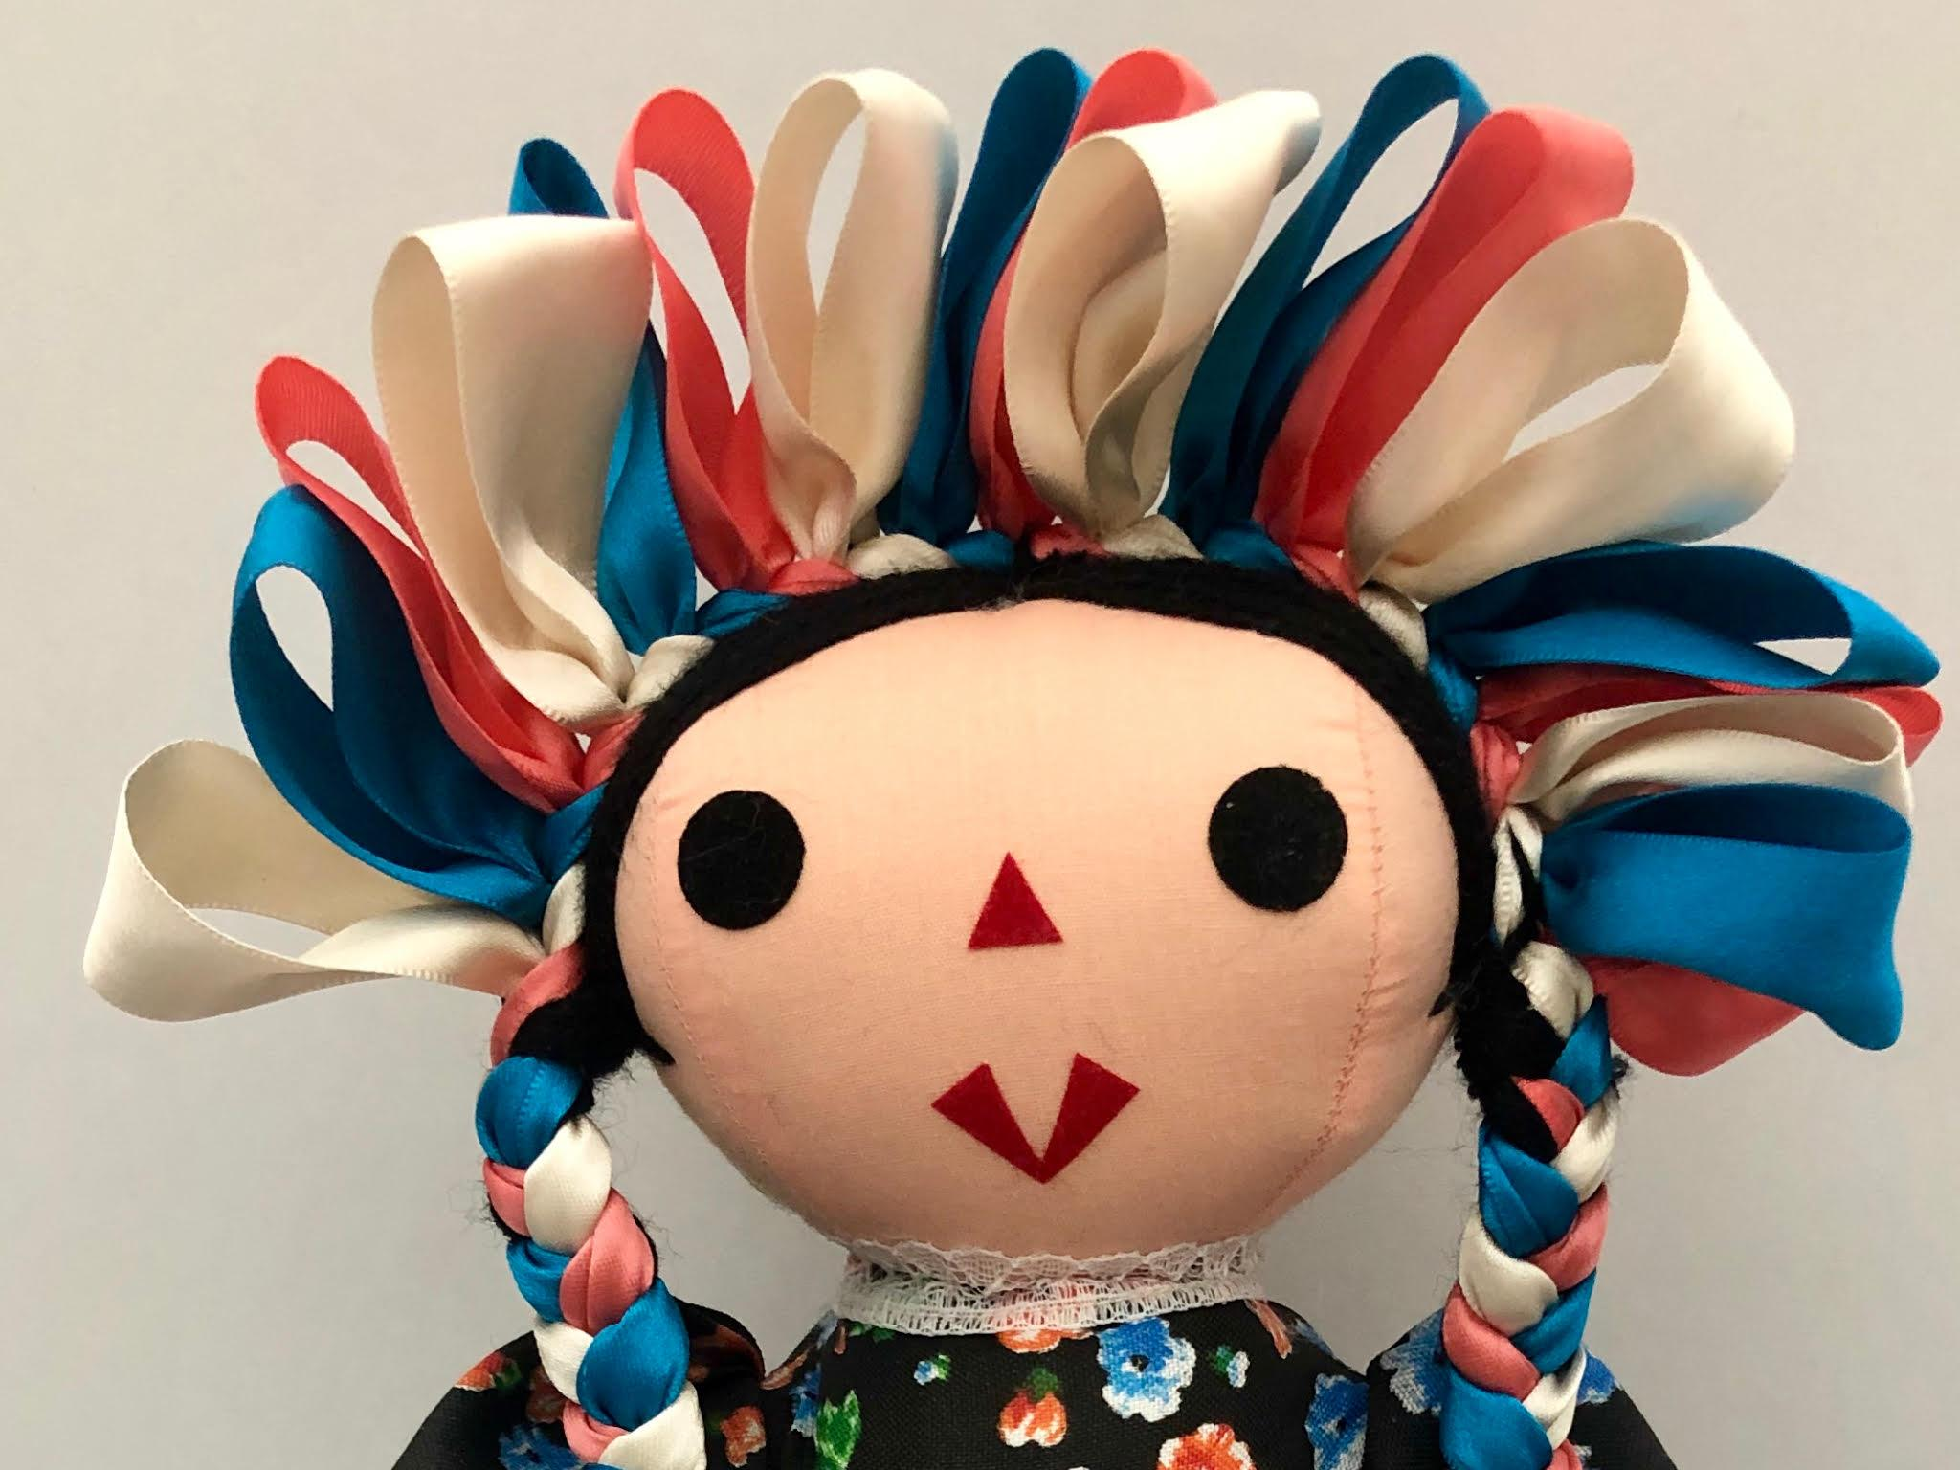

Esteban: ¡Mira, María! Sus listones multicolores en las trenzas y como parte del tocado.
María: ¡Son hermosos!
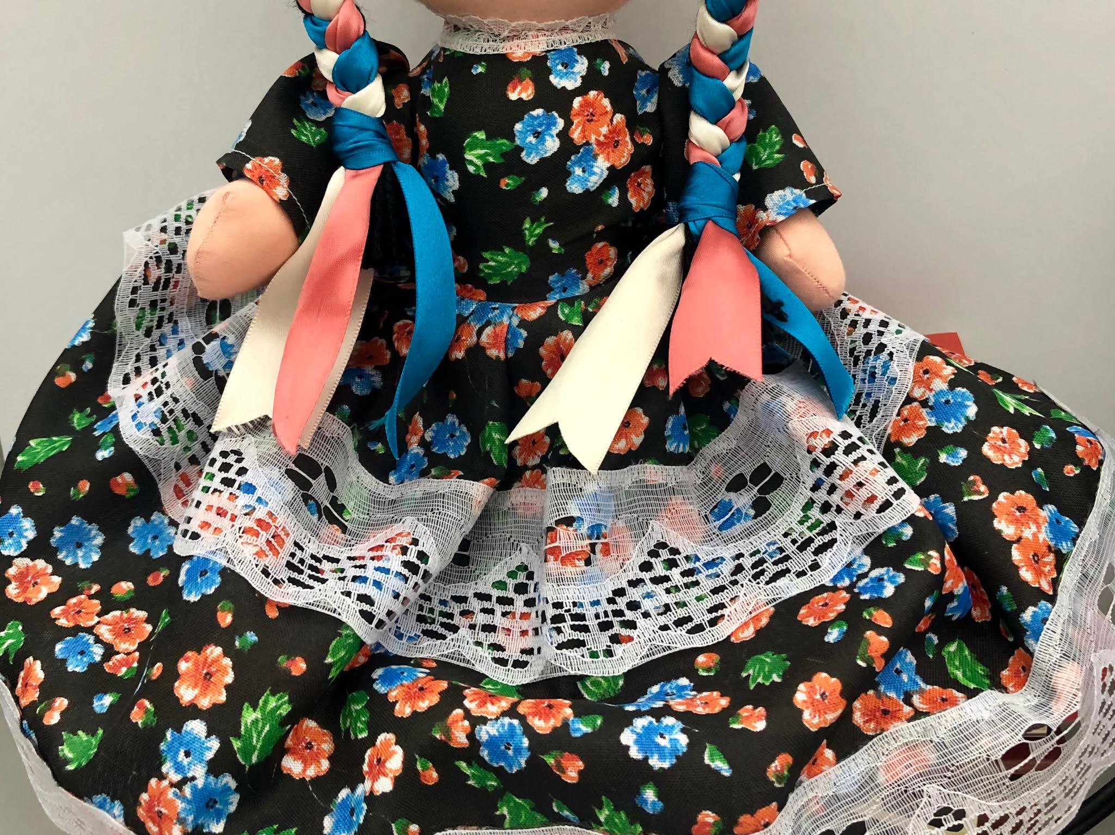

María: Fíjate en su vestido lleno de flores también muestra los colores, las formas y los olores propios de vida, abundancia y alegría.

Esteban: ¿Ya viste los detalles en el bordado de su falda?

María: Los bordados del vestido representan aves que se relacionan con el sol, la luna y el movimiento.

Esteban: Me encanta cómo toda esta riqueza de la cultura mexicana es expresada a través de sus artesanías. Y bueno, al dejar los lugares habituales en donde vendían estos hermosos productos, algunos integrantes de la población otomí se enfadaron, pero buscaron una solución al problema. Lograron regular sus emociones para tomar las mejores decisiones y buscar una mejor forma de vida.

Observa el video del 00:01 al 2:15

- Ar Lele, la historia de la tradicional muñeca otomí.
https://www.youtube.com/watch?v=8hKCfJ9XE7k

María: Me encanta cuando el enojo se transforma en defensa de la dignidad, de los derechos de las personas, de la defensa ante las injusticias es decir, en algo positivo. Como Brígida, quien expresa su molestia para que sus creaciones sean respetadas en todo el mundo.

Esteban: Sí, me dí cuenta que al decir “¡Ya basta!” hizo una gran diferencia. ¡Y qué bueno!

María: Estoy de acuerdo, Esteban. Lo que me llama la atención es como Brígida controla su enojo para lograr lo que quiere. ¡Pero no lo desaparece por completo! ¿Viste?

Esteban: Sí, María, a mí también me impresionó, pero, mira, yo creo que todos y todas sentimos enojo porque es algo natural. Aquí lo importante es aprender a tomar decisiones que nos protejan en ese momento y que incluso nos beneficien en un futuro, ¿No crees?

María: A ver, Esteban, por favor, más despacio, ¿Cómo está ligado el enojo con las decisiones? Creí que sólo bastaba con controlarlo.

Esteban: Es parte. Cuando uno se enoja, pierde el control; así que deja de considerar todo lo demás por el coraje que está sintiendo en ese momento. Y es muy probable que no se tomen las mejores decisiones.

María: Ah, ya entiendo y estoy de acuerdo. Una persona muy enojada, no se da cuenta de lo que hace, porque se puede dejar llevar por un impulso.

Esteban: Exacto. En ese estado emocional, puede hacer cosas que pongan en riesgo su integridad personal, por ejemplo, enfrentarse con alguien.

María: ¡Ahí no es nada más su integridad personal, también la de la otra persona!

Esteban: Así es, imagínate que en esa situación de “ira incontrolada” alguien saliera seriamente lastimado. ¿Qué sucedería?

María: Pues si fuera un conflicto sin control, tal vez hasta haya consecuencias legales.

Esteban: Cierto. ¡Qué horror! Hacer algo de lo que te sientas culpable por un impulso irracional de enojo. Hasta podría afectar toda la vida que planeaste.

María: Sí, definitivamente no es algo que hay que tomar a la ligera. Debemos aprender a entender el enojo y a regularlo.

Esteban: Tú lo has dicho. Aunque parezca imposible, todos y cada uno de nosotros puede aprender a regular sus emociones. De esa y muchas cosas más se trata la Educación Socioemocional. Las emociones son parte indispensable de nuestras vidas, pero no debemos dejar que la controlen. El enojo existe, porque a diario nos enfrentaremos a cosas que nos molestan, pero si sabemos identificarlo y regularlo, podemos evitar consecuencias negativas y hasta podríamos usarlo para nuestro beneficio, como el caso de Brígida.

Como te pudiste dar cuenta en este caso donde Esteban y María analizan cómo el enojo regulado puede ayudar a salir adelante. Ten presente que la importancia del enojo está en aprender a controlarlo y pensar como de esa situación puedes encontrar algo que te convenga, de ese modo podrás tomar mejores decisiones y ser favorecido.

El Reto de Hoy:

Identifica situaciones en las que hayas podido controlar tu enojo, recuerda como te sentiste después de haberlo hecho. Aprender a controlar el enojo te ayudará a tomar mejores decisiones y eso es muy conveniente para ti.

Si te es posible, consulta otros libros y comparte el tema de hoy con tu familia.

¡Buen trabajo!

Gracias por tu esfuerzo.

Para saber más:
Lecturas

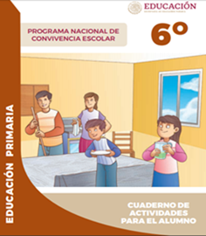
https://www.gob.mx/cms/uploads/attachment/file/533118/6o_CUADERNO_OK_PNCE.pdf

